

KEMENTERIAN RISET, TEKNOLOGI, DAN PENDIDIKAN TINGGI

**UNIVERSITAS BRAWIJAYA**

**FAKULTAS ILMU KOMPUTER**

UJIAN TENGAH SEMESTER GANJIL TAHUN AKADEMIK 2020 / 2021

|  |  |  |  |  |  |
| --- | --- | --- | --- | --- | --- |
| **Mata Kuliah** | **:** | Kecerdasan Buatan Kelas A & B | **Hari, tanggal** | **:** | Selasa, 10 November 2020 |
| **Dosen** | **:** | Imam Cholissodin, S.Si., M.Kom. | **Waktu** | **:** | 7 x 24 x 60 menit |
|  |  |  | **Sifat Ujian** | **:** | Take Home & Open All |
|  |  |  | **JumlahSoal** | **:** | 5 Essay |

**Ber’doa sebelum mengerjakan!**

**Perhatikan Gambar Map Medical App berikut:**

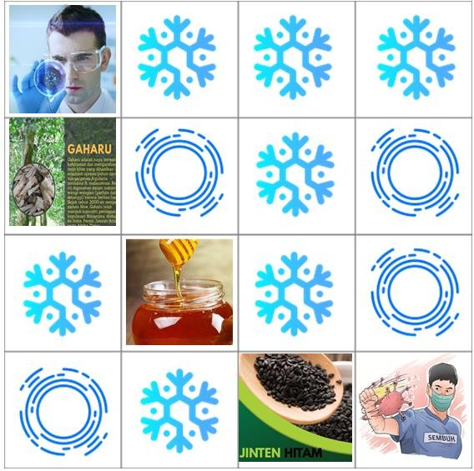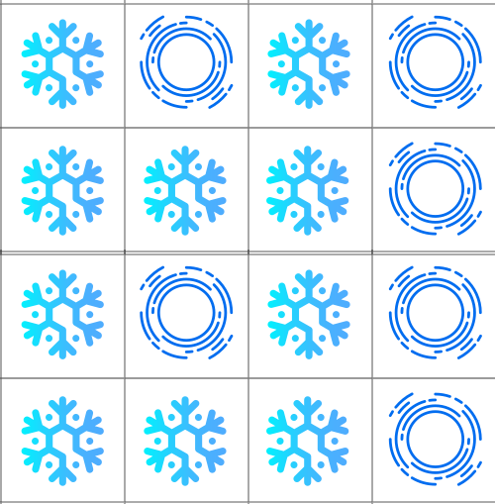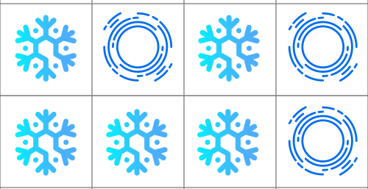

Beberapa ilmuan dari berbagai bidang berkumpul untuk membuat suatu mesin docking untuk uji efek positif obat terhadap corona virus (Covid-19), yaitu dengan mengkombinasikan 5 jenis campuran herbal, yaitu herbal ke-1 (X adalah dari dahan kayu India), herbal ke-2 (Y adalah dari Madu Asli), herbal ke-3 (Z adalah dari Jinten Hitam), serta 2 Herbal/Non-Herbal lainnya (yaitu dinotasikan dengan A1 & A2), sebagai kandidat obatnya atau suplemennya dalam uji dengan bantuan simulasi computer terhadap kesehatan pasien. Dalam uji simulasi (*in silico*) tersebut merupakan suatu bentuk abstraksi yang segala kondisinya didalam komputer adalah seperti kondisi real di kasus aslinya.

Pada ilmuan tersebut kesulitan untuk mempelajari pola interaksi antara campuran obat

{X,Y,Z,A1,A2} yang diberikan dengan terhadap kondisi pasien Covid-19. Akhirnya salah seorang dari ilmuan tersebut meminta bantuan Anda sebagai ahli dalam bidang AI pada computer untuk mengatasi permasalahan tersebut, yaitu menggunakan Reinforment Learning dengan metode Q- Learning sebagai pendekatan untuk membuat dan mendapatkan modelling terbaik dari interaksi campuran herbal terhadap kondisi pasien Covid-19.

Halaman**1**dari**2**

Keterangan:



Diasumsikan sebagai suatu bahan obat lain (dari herbal lain atau non-herbal) yang harus dihindari.

Diasumsikan sebagai bahan lain (dari herbal lain atau non-herbal) yg aman sebagai campuran tambahan, dari bahan makan kaya gizi dan lainnya.

1. Ubah ilustrasi gambar pada file *.ipynb dengan gambar “Map Medical App” di atas lalu, lalu tulislah alur Algoritma Q- Learning lalu buatlah kode program dengan Python pada file “Lembar Kerja UTS MK AI Kelas A dan B v1.05.ipynb yang ada di Folder Pert. ke-8” untuk menemukan urutan alur terurut campuran Herbal dan / atau dengan Non-Herbal tersebut dengan menggunakan Metode Q-Learning!
2. Tambahkan kode program waktu komputasi dengan Python untuk mengukur lama waktu proses pemecahan penemuan modelling terbaik dari interaksi campuran herbal terhadap kondisi pasien Covid-19 sampai ditemukan bahwa pasien pada kondisi sembuh berdasarkan rules dari gambar di atas.
3. Lakukan percobaan minimal 30 kali, lalu catat dan buat grafik di excel lalu pindahkan ke dokumen laopran terkait waktu komputasinya dan berikan analisis dengan -+ 5 sampai 7 kalimat.
4. Berikan penjelasan detail setiap baris dari kode program Python yang Anda buat
5. Analisis hasil keluaran terbaik dari metode Q-Learning untuk pemecahan penemuan modelling terbaik dari interaksi campuran herbal terhadap kondisi pasien Covid-19 sampai ditemukan bahwa pasien pada kondisi sembuh berdasarkan rules dari gambar di atas. Lalu berikan analisis yang membandingkan minimal 1 hasil yang belum optimal dengan 1 hasil yang sudah optimal.

Kumpulkan beserta file *.ipynb, video demo programnya, & file *.docx A4 sebagai laporan dari jawaban Anda no. 1 sampai no. 5 disertai beberapa screenshot tampilan hasil keluaran program yang menurut Anda paling utama dan kalimat penjelasan. Dan buatlah video presentasi laporan dari file *.docx.

--@ Selamat Mengerjakan, Semoga Sukses @--

Halaman**2**dari**2**